杭州站
管理职业化与管理新模式（赢在中层升级版）第二期

主讲老师：方永飞（共创会创始人、会长；光华-共创会EMBA教学长；共创资本董事长、天使投资人）
授课对象：企业高层管理者
时间安排：2021年10月15日9:30至17:00
2021年10月16日9:00至16:00
地点安排：待定
参课费用：学习卡套票9张/人
现金票4200元/人
人数限制：60

课程收益
- 掌握职业化的关键点
- 掌握企业的职业化管理
- 掌握管理的认知思维
- 掌握企业管理者的角色定位

课程大纲 Outline

一、企业经营当前面临的形势与考验
- 企业竞争优势的发展趋势
- 企业当前面临的生死考验，老赛道和新赛道
- 时代已经变了

二、职业化认知的关键点
- 课程的关键点：职业化
- 职业化定义：视频解析
- 职业化的重要性
- 案例：海底捞

三、职业化团队打造的重要基础——系统化建设
- 系统化是什么
- 地基建设
- 体系化
- 数字化

四、体系化的管理工具
- 4R制度执行体系
- PDCA管理体系
- 联想复盘体系

五、管理工具实施的难点：持之以恒
- 聂圣哲的管理哲学
- 管理四句真言
- 职人VS 匠人

六、如何成为匠人
- 心流的概念
- 心流产生的情况
- 如何进入心流状态

七、三个力和四个“位”
- 愿力
- 能力
- 潜力
- 四个“位”
- 人才评估的334模型

八、职人到匠人关键是突破拐点
- 拐点原理
- 荷花效应
- 厚积薄发，有容乃大
- “容”的哲学意义

九、公司需要什么样的人
- 公司常见情况
- 优秀领导角色

十、把员工分类区别对待
- 什么才是企业最宝贵的财富
- 好员工的定义
- 把员工分类区别对待的方法
- 记住：凡是影响好员工积极性的决定都是错的！

十一、企业的职业化管理
- 企业员工的资产和负债
- 职业化二十宫格
- 职业化三个重要特质

十二、做对事情的正确方式
- 作对决定的重要性
- 作对决定的原则：揣着聪明装糊涂
- 系统全面的分析方法
- 做对决策的三方面认识
- 结构主义的认知
- 认知层次和降维打击

十三、管理思维认知升级
- 热爱，否则无可救药
- 变革的正解
- 永远对未来充满乐观期待
- 企业可持续发展的两个关键
- 以人为本与优胜劣汰
- 企业需不需要严格的管理

十四、优秀企业“新中层”的角色定位
- 角色定位
- 管理人员的四个核心任务
- 正确的看待失败
- 管理者如何对待企业成长过程中的问题？

十五、企业改革能否成功的关键
- 中层的立场
- 人际关系成功法则

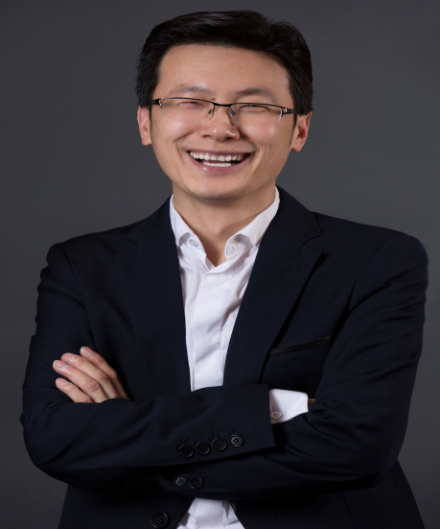
方永飞
共创会创始人、会长；光华-共创会EMBA教学长；共创资本董事长、天使投资人

资历背景
- 股权设计及创新专家、移动互联网驱动企业经营管理创新领域的实践者与推动者
- 共创会创始人、会长；共创会流量联盟首席发起人
- 共创资本董事长 、天使投资人
- 杭州市电商专委会副主任；共同体研习社发起人、原浙江大学主讲教授
- 微学、光华赋能、步步为赢、共同体董事长
- 著作有《赢在中层》、《顶尖销售》、《自组织》、《开放的力量》、《人才大厦》等等

授课风格
他一直都是一个践行者，孜孜以求引领与实践新商业文明，创办的公司也一直都是小而美的典范，他一直用实践去尝试哪种企业模式最给力！方永飞教授的课嬉笑怒骂，妙趣横生，人称管理界的郭德纲，与外貌无关。他的一席话，一堂课，一即一切。

授课经验
结合移动互联网，方老师颠覆性的推出了助推中小企业管理系统发展的云管理平台—共同体GTT云管理平台，有效的帮助企业解决了绩效管理和员工职业化发展的两大痛点。同时，GTT也被认为是OA的终结者。

课程预告
时间：2021年10月22、23日（周五-周六）
课题：《企业财务报表分析与舞弊识别》
主讲：贾虎（中国注册会计师，国际会计师（AIA））

